[来自第三方工厂？同济大学附属同济医院与上海市第一人民医院合著的论文被质疑！](https://mp.weixin.qq.com/s?__biz=MzkwMjg4NjU1MQ==&mid=2247488648&idx=1&sn=a3ffead0f5e89060abf06c59583c2f83&chksm=c1c315a801e55df8ad092079afb05b7af5e1314a94e048d48890b117cc0bcb7492a4db769647&scene=126&sessionid=1743525399)

学术红警[学术红警](javascript:void(0);)2025-03-31 21:14:31山东

2018年8月，同济大学附属同济医院妇产科生殖医学中心Yanqiu Wang与上海交通大学医学院附属上海市第一人民医院妇产科Yinyan He在期刊Molecular Therapy — Nucleic Acids上发表一篇研究论文，研究发现了。

**论文题目**：hsa_circ_0061140 Knockdown Reverses FOXM1-Mediated Cell Growth and Metastasis in Ovarian Cancer through miR-370 Sponge Activity

**论文作者**：Qizhen Chen , Jiarong Zhang , Yinyan He（通讯作者，音译，贺银燕）, Yanqiu Wang（通讯作者，音译，王炎秋）

**论文单位：同济大学附属同济医院妇产科生殖医学中心，上海交通大学医学院附属上海市第一人民医院妇产科**

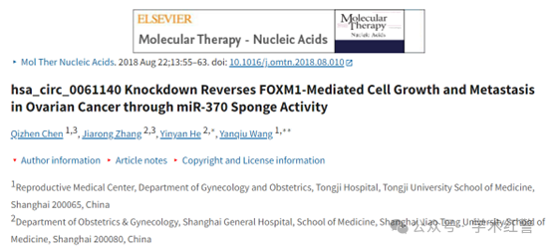

**2020年2月，Crepidotus lanuginosus在Pubpeer提出质疑：**

图2:可能的重复

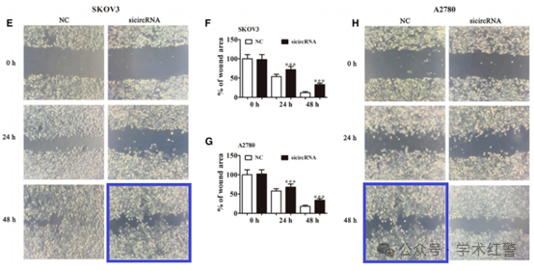

**2021年2月，Leymus paboanus在Pubpeer提出质疑：**

还有更多的数字是重复的。

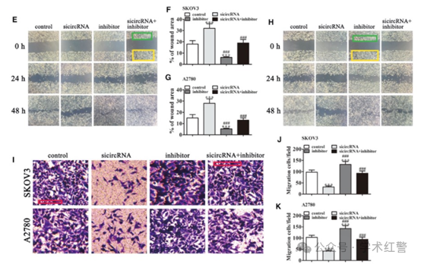

**2025年3月，Actinopolyspora biskrensis在Pubpeer提出质疑：**

本文中的图像与不同且不相关的纸张中的图像重叠（图像具有不同的纵横比）。请注意，这些图像中的每一幅的视野都不同，这表明两篇论文都涉及同一方。令人尴尬的是，似乎没有任何共同的作者。

Figure 1F, American Journal of Cancer Research (2017), pubmed: 29218245, discussed here:https://pubpeer.com/publications/2F6B8FD92DF608970B09757EA101DF

Figure 3I, Molecular Therapy — Nucleic Acids (2018), doi: 10.1016/j.omtn.2018.08.010, discussed here:https://pubpeer.com/publications/E0FF47E3D25164C169A95EE64EB6D6

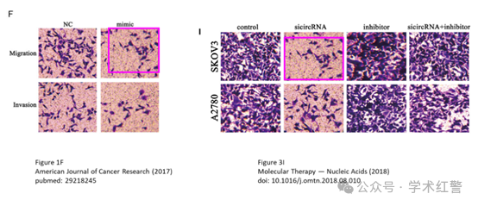

**消息来源：**

**https://pubpeer.com/publications/E0FF47E3D25164C169A95EE64EB6D6#0**

**郑重声明：**

信息来源Pubpeer及相关期刊

如有侵权，请联系删除

QQ 3861453094